永春一中魁星分校家具项目采购报价单

报价单位 |  | 报价时间 | 年 月 日
项目 | 永春一中魁星分校家具项目 | 报价人及联系电话
项目 |  | 总价（万元） | 备注
报价单位经办人签名：

单位（盖章）：

注：报价时应附详细报价清单（参照永财资（2021）3号文），详细报价清单中至少应包括单价、合价、总价，格式自拟。
报价人的报价应默认包含一切税金、货物供应、技术资料费、包装、从供方到招标人目的地的运输、装车、保险、卸货、安装调试、检验、验收、售后维保服务（1年）等一切费用。

永春一中魁星分校电器项目采购报价单

报价单位 |  | 报价时间 | 年 月 日
项目 | 永春一中魁星分校电器项目 | 报价人及联系电话
项目 |  | 总价（万元） | 备注
报价单位经办人签名：

单位（盖章）：

注：报价时应附详细报价清单（参照永财资（2021）3号文），详细报价清单中至少应包括单价、合价、总价，格式自拟。
报价人的报价应默认包含一切税金、货物供应、技术资料费、包装、从供方到招标人目的地的运输、装车、保险、卸货、安装调试、检验、验收、售后维保服务（空调6年，饮水机1年，电热水器6年，空气能热水器3年）等一切费用。

永春一中魁星分校厨房用具项目采购报价单

报价单位 |  | 报价时间 | 年 月 日
项目 | 永春一中魁星分校厨房用具项目 | 报价人及联系电话
项目 |  | 总价（万元） | 备注
报价单位经办人签名：

单位（盖章）：

注：报价时应附详细报价清单，详细报价清单中至少应包括单价、合价、总价，格式自拟。
报价人的报价应默认包含一切税金、货物供应、技术资料费、包装、从供方到招标人目的地的运输、装车、保险、卸货、安装调试、检验、验收、售后维保服务（2年）等一切费用。

2024年永春一中魁星分校家具、电器、厨房用具等设备采购方案

- 采购项目及采购人
采购项目：永春一中魁星分校家具、电器、厨房用具项目，采购人：福建省永春文明中学
二、项目情况
为加快永春一中魁星分校建设进度，确保新校区秋季顺利投入使用，需采购家具、家电、厨房用具等设备，该项目包含三个合同包：
包①学生课桌椅、宿舍床、师生餐桌椅、办公桌椅等办公家具一批；
包②空调、饮水机、热水器等电器一批；
包③厨房用具餐具等一批。
(具体现状各供应商自行到现场勘察)
三、设备清单及技术参数要求

包①：永春一中魁星分校办公家具采购方案
序号 | 区域 | 名称 | 图片 | 单位 | 规格  mm（W*D*H） | 数量 | 备注/材质说明 | 单价（元） | 金额（元）
1 | 教室24班 | 图书柜 | 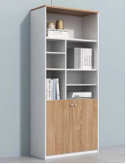 | 个 | 800×400×2000 | 24 | 使用一等品五金件。基材使用一等品颗粒免漆板。产品零件结合牢固严密，活动部位灵活自如；家具的油漆表面光亮平滑。
2 | 教室24班 | 学生课桌椅 | 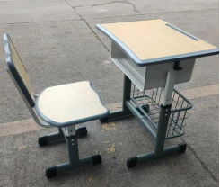 | 套 | 600*460×  18*660-780 （高度可定制） | 1320 | - 课桌整体规格 600*460×18*660-780mm（高度可订制）  - 1、桌面规格 600*460*18mm  - 2、桌面材质 材质：采用 E1 级 18mm 中密度纤维板基材（单面三聚氰胺饰面板），PP 工程塑料注塑包边一次成型。抗压、耐磨、耐冲击。桌面胸前内弧，四周鸭嘴边，符合人体舒适原理。  - 3、桌斗规格 450*300*150mm，桌斗材质为优质钢板，厚度08mm，一次成型。  - 4、桌 腿、桌 撑 采用钢质材料，桌脚上下立柱用 30*60*1.2mm 扁圆管，上下架均采用30*60*1.2mm 优质钢管，采用先进的缩管工艺，管套管升降，缩管处光滑平整无褶皱。缩管部分长度 100mm，上下管连接处安装后无松动。升降连接处必须用 4 颗 8*12mm 的内六角螺丝双面外拉式固定防止晃动，缩管处光滑平整无褶皱。连接处必须用 4 只 8mm×12mm 内六角螺丝双面外拉式固定防止晃动。  5、置物篮规格：采用φ16mm圆管、φ4mm 实心圆钢组成。外 观 钢材表层处理采用大型流水线经高温去油、大型抛丸机去渣去锈，再经静电喷塑，高温烘烤而成。涂层均匀牢固，无流挂、气泡等缺陷。  6、脚 垫 封头及脚垫采用 PP 工程塑料注塑成型。  二、课椅整体规格 400 mm×360 mm×18mm*（360-450mm）（高度可订制）  1、凳面规格 座板 400*360*18mm，靠背 400*250*18mm，(上边长)400*（下边长）350*（高）250 mm，厚度≥18mm，凳面形状为梯形，梯形上边为波浪边，厚度≥18mm，  2、凳面材质 材质：采用 E1 级中密度纤维板基材（单面三聚氰胺饰面板），PP 工程塑料注塑包边一次成型。抗压、耐磨、耐冲击。  3、椅 腿、脚 撑 采用钢质材料，桌脚上下立柱用 30*60*1.2mm 扁圆管，上下架均采用 30*60*1.2mm 优质钢管，采用先进的缩管工艺，管套管升降，缩管处光滑平整无褶皱。缩管部分长度 100mm，上下管连接处安装后无松动。升降连接处必须用 4 颗 8*12mm 的内六角螺丝双面外拉式固定防止晃动，缩管处光滑平整无褶皱。连接处必须用 4 只 8mm×12mm 内六角螺丝双面外拉式固定防止晃动。  4、外 观 钢材表层处理采用静电喷塑、防止生锈。涂层均匀牢固，无流挂、气泡等缺陷。  5、脚 垫 封头及脚垫采用 PP 工程塑料注塑成型。  三、工艺要求 1、组 装 凳面板与钢架组装后，应牢固、可靠。  2、要 求 材料、工艺、漆膜理化性能、力学性能、安全卫生  3、要求都必须符合相关国家标准。
3 | 教室24班 | 多功能讲台桌 | 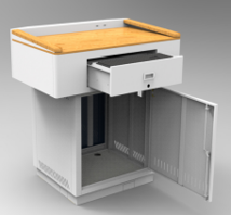 | 组 | 上层：900*600*280，下层：620*540*650 | 24 | 技术参数：  1、讲台尺寸：长*宽*高（mm）上层：900*600*280，下层：620*540*650；（允许正负5mm偏离）；  2、钢木结合，采用圆弧设计。人体力学原理设计，提供左右木质扶手，桌面由一把机械锁控制，操作更简易，使用更安全。  3、桌面采用木黄色耐划木质材料，采用9mm高密度纤维板，密度大于720kg/立方米，木板边缘采用单面封边工艺，采用冷压工艺三聚氰胺贴面，起到防划、防泼水作用，冬天比较温和，更加为师生健康考虑；  4、讲桌主体采用1.0-1.5mm冷轧钢板，全部通过酸洗磷化喷涂后再进行高温烘烤，有效防锈，产品喷涂工艺符合GB22374-2008 涂装材料标准；桌子正面根据需求印学校LOGO。  5、前侧抽屉采用双层设计，上层抽屉预留键盘、鼠标安装位或中控固定位，关闭后，所有设备都隐藏在讲台内；隐藏式导轨，导轨需通过国家QB/T2454-2013耐久性检测标准。桌面集成两个USB接口模块，可扩充VGA\网络\Audio接口。  6、讲桌采用分体式设计，下层采用拼装结构，讲桌内置固定螺丝孔位，安装简单，运输轻便。下层前后门采用整门设计，不做对开，四面留有敲落过线孔，下层右侧预留86个安装孔；为考虑散热，三个方向(除底座后门外)都采用竖排国标散热孔；
4 | 师生餐厅 | 不锈钢餐桌椅 | 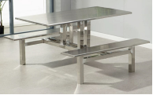 | 套 | 1+4 | 43 | 桌：1200mm*600mm*750mm；椅：1200mm*230mm*420mm 升级加厚款主架 50*50 的201 不锈钢管标厚 1.0。
5 | 师生餐厅 | 长方桌 | 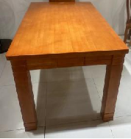 | 张 | 1300*800*750 | 10 | 1.基材：采用优质橡胶木实木制作，经过防虫、防腐化学处理，木纹清晰无明显木眼，质地坚实，结构牢固， 2.胶水：采用优质环保胶，粘性强，不易脱落，边角触感佳， 3.油漆：底漆为：（PE)不饱和聚酯漆，面漆为（PU）双组份氨酯漆，漆膜硬度达2H-3H之间。油漆工艺：底着色油漆工艺，经五底三面磨退工艺处理。光泽均匀度好，手感佳；硬度高、漆膜肉身好、抗刮性强，透明性佳，耐磨、保光、保色性强，漆膜有耐热、耐寒、耐弱酸、弱碱、耐溶剂等优点。 4.配件：采用优质五金配件，各部位安装结构严密、牢固可靠、平稳无松动；
6 | 师生餐厅 | 餐椅 | 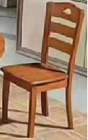 | 张 | 常规 | 40 | 1.基材：采用优质橡胶木实木制作，经过防虫、防腐化学处理，木纹清晰无明显木眼，质地坚实，结构牢固， 2.胶水：采用优质环保胶，粘性强，不易脱落，边角触感佳， 3.油漆：底漆为：（PE)不饱和聚酯漆，面漆为（PU）双组份氨酯漆，漆膜硬度达2H-3H之间。油漆工艺：底着色油漆工艺，经五底三面磨退工艺处理。光泽均匀度好，手感佳；硬度高、漆膜肉身好、抗刮性强，透明性佳，耐磨、保光、保色性强，漆膜有耐热、耐寒、耐弱酸、弱碱、耐溶剂等优点。 4.配件：采用优质五金配件，各部位安装结构严密、牢固可靠、平稳无松动；
7 | 学生宿舍 | 学生钢架床  （一套4人） | 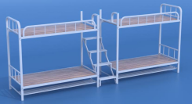 | 套 | 长 4420*宽900*高 1750 | 42 | 双层床（床底下带脸盆架）  一、整体规格：外空长 4420mm*宽900mm*高 1750 mm，床立柱 采用长 50mm、宽 30mm、壁厚不小于 1.2mm 的冷拔矩管，经全自动数控折弯机折弯成型。 1、所有金属件采用 GB/T3325-2008标准CO2 保护焊，"所有焊点均采用满焊，焊接无灰渣、气孔、焊瘤，无脱焊、虚焊、焊穿，保证产品的强度。2、所有焊线打磨平整，保证架体美观。3、金属件采用优质碳素钢，表面经打砂、除油、除锈后进行高压恒温静电喷塑，喷涂均匀，附着力强，耐腐蚀，耐擦刮，耐冲击，防护性  能良好。4、铺板采用全自动精密电锯下料，保证产品下料精确尺寸。5、硬度：经 2H 铅笔硬度试验后，漆膜应无刮破、擦伤现象。  二、 床厅 采用长 50mm、宽 30mm、壁厚 不小于1.2mm 的冷拔矩管，床厅与立柱采用三角式进行组装，然后使用￠8x60mm 外六角螺丝加固，保证组装方便，结构牢固。床头横挡采用20*20*1.0mm 方形钢管。  三、床换 采用截面尺寸为 22*22*mm、壁厚不小于 1.2mm方型钢管，上下层床换数量不小于 10 根（不含两端立柱横拉），床换两头缩管后套塑料套与横梁进行连接，保障使用安全和无噪音。  四、安全护栏 护栏采用 20*20 方形钢管、壁厚 1.2mm 弯制而成，护栏外形尺寸不小于：长 1850mm×高 300mm。  五、（11）爬梯采用中间进入方式，爬梯立柱采用25*25*1.2mm 钢管制作，爬梯踏板采用钢板折弯成型。功能：表面具有凸起防滑花纹，起到防滑安全的作用，底部20*20*1.2mm 方管 加固，增加安全性，承重性足。踏板宽度 470mm，爬梯总深度 150mm。爬梯分为 4 级。  六、床柱脚垫 ：床柱脚垫采用塑料胶套，平稳可调，稳固安全 。  七、铺板 铺板采用厚度不小于 14mm 杉木板，外形尺寸不小于长 1880mm×宽 830mm×厚 14mm。  八、脸盆架：采用 2.0mm *2.0mm方管四条，规格 1920*400mm.  备注：需将床固定在墙上。
8 | 学生宿舍 | 四门更衣柜 | 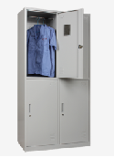 | 组 | 860*400*1800 | 42 | 使用一等品五金件。基材使用一等品 06铁皮。产品零件结合牢固严密，活动部位灵活自如；家具的油漆表面光亮平滑。
9 | 学术报告厅 | 带写字板椅 | 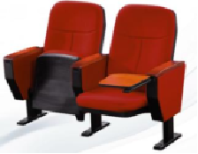 | 位 | 常规 | 300 | 1、背海绵：采用高密度冷发泡 PU 定型海绵。背海绵长735mm，宽 471mm，头顶高度为 85mm，底高度为 95mm，海绵密度为 60KG/M3。  2、座海绵：采用高密度冷发泡 PU 定型海绵。座海绵长520mm，宽 470mm，头顶高度为 97mm，底高度为 60mm，海绵密度为 45KG/M3。  3、背内板：采用优质夹板经模具压弯成型。外型成弧形，美观大方，具有曲线美。尺寸规格：长 688 mm，头顶宽 395mm，底宽 445mm，厚度为 12 mm。  4、座内板：采用优质夹板经模具压铸成型。外型成弧形，美观大方，具有曲线美。尺寸规格：长 465mm，头顶宽 380mm，底宽 412 mm，厚度为 12 mm。  5、回位功能：座内采用弹簧加钢架回位结构，不存在故障，持久耐用，而且无回位噪音。  6、座椅结构：采用加强型连接结构，在两背角码间装有加强横管，座包后方装有防震胶垫，使座在受外力作用与背相碰撞时受力点不在海绵上，而更加耐用、牢固、更舒适。  7、扶手面：采用进口橡木或进口榉木或高弹 PU 扶手，带前挡板，厚度为 20mm  8、面料：座背面料采用高级专用布料，阻燃，抗污，防褪色。  9、侧板：采用优质 PP（聚丙烯）多元素复合材料经模具压铸成型。厚度 不小于2mm。  10、脚架：扶手框架采用优质 T2.0mm 热轧板，底脚板采用不小于2 mm 优质冷轧钢冲压成型，脚管采用 80X40XT1.2 优质方管经二氧化碳焊接成型，表面采用防锈静电喷亚光黑处理。
10 | 学术报告厅 | 写字板 | 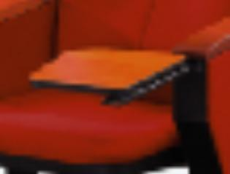 | 个 | 常规 | 300 | 写字板：采用铝合金支撑结构，面板采用高密度中纤板，外冷压防火面板，四周 PU 封边，厚度为 18mm。
11 | 学术报告厅 | 主席台 | 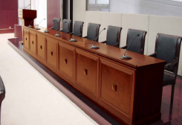 | 组 | 7200*600*760 | 1 | 1、面材采用天然胡桃木皮贴面，木皮厚度≥0.6mm；经过防虫防腐处理，耐磨性好，纹理清晰自然，色泽一致；  2、基材采用E1级中纤板，板材经防腐、防虫等化学处理，强度高，刚性好，不变形。  3、胶水：采用环保胶粘剂，绿色环保胶水，无毒、无异味、粘结力强。 4、五金配件：采用优质五金配件，所有五金件做防锈、防腐处理 5、油漆：底漆为（PE)不饱和聚酯漆，面漆为（PU）双组分氨酯漆，漆膜硬度达2H-3H之间。油漆工艺：底着色油漆工艺，经五底三面磨退工艺处理。光泽均匀度好，手感佳；硬度高、漆膜肉身好、抗刮性强，透明性佳，耐磨、保光、保色性强，漆膜有耐热、耐寒、耐弱酸、弱碱、耐溶剂等优点；
12 | 学术报告厅 | 主席台椅 | 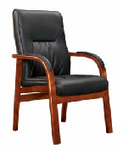 | 张 | 常规 | 9 | 优质黑色西皮饰面，实木框架，各连接件间无裂缝、脱层，软包件及缝纫无破损，外形饱满、圆润一致。油漆  使用一等品环保聚酯漆，三底二面。
13 | 学术报告厅 | 演讲台 | 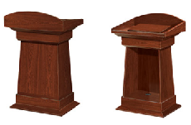 | 个 | 780*590*1150 | 1 | 1、面材采用天然胡桃木皮贴面，木皮厚度≥0.6mm；经过防虫防腐处理，耐磨性好，纹理清晰自然，色泽一致；  2、基材采用E1级中纤板，板材经防腐、防虫等化学处理，强度高，刚性好，不变形。  3、胶水：采用环保胶粘剂，绿色环保胶水，无毒、无异味、粘结力强。 4、五金配件：采用优质五金配件，所有五金件做防锈、防腐处理 5、油漆：底漆为（PE）不饱和聚酯漆，面漆为（PU）双组分氨酯漆，漆膜硬度达2H—3H之间。油漆工艺：底着色油漆工艺，经五底三面磨退工艺处理。光泽均匀度好，手感佳；硬度高、漆膜肉身好、抗刮性强，透明性佳，耐磨、保光、保色性强，漆膜有耐热、耐寒、耐弱酸、弱碱、耐溶剂等优点；
14 | 学术报告厅 | 茶水柜 | 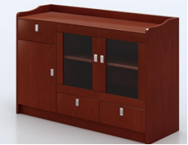 | 个 | 1200*400*850 | 1 | 1、面材采用天然胡桃木皮贴面，木皮厚度≥0.6mm；经过防虫防腐处理，耐磨性好，纹理清晰自然，色泽一致；  2、基材采用E1级中纤板，板材经防腐、防虫等化学处理，强度高，刚性好，不变形。  3、胶水：采用环保胶粘剂，绿色环保胶水，无毒、无异味、粘结力强。 4、五金配件：采用优质五金配件，所有五金件做防锈、防腐处理 5、油漆：底漆为（PE）不饱和聚酯漆，面漆为（PU）双组分氨酯漆，漆膜硬度达2H—3H之间。油漆工艺：底着色油漆工艺，经五底三面磨退工艺处理。光泽均匀度好，手感佳；硬度高、漆膜肉身好、抗刮性强，透明性佳，耐磨、保光、保色性强，漆膜有耐热、耐寒、耐弱酸、弱碱、耐溶剂等优点；
15 | 学术报告厅 | 前排桌 | 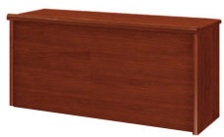 | 张 | 1200*600*760 | 10 | 1、面材采用天然胡桃木皮贴面，木皮厚度≥0.6mm；经过防虫防腐处理，耐磨性好，纹理清晰自然，色泽一致；  2、基材采用E1级中纤板，板材经防腐、防虫等化学处理，强度高，刚性好，不变形。  3、胶水：采用环保胶粘剂，绿色环保胶水，无毒、无异味、粘结力强。 4、五金配件：采用优质五金配件，所有五金件做防锈、防腐处理 5、油漆：底漆为（PE）不饱和聚酯漆，面漆为（PU）双组分氨酯漆，漆膜硬度达2H—3H之间。油漆工艺：底着色油漆工艺，经五底三面磨退工艺处理。光泽均匀度好，手感佳；硬度高、漆膜肉身好、抗刮性强，透明性佳，耐磨、保光、保色性强，漆膜有耐热、耐寒、耐弱酸、弱碱、耐溶剂等优点；
16 | 行政办公室  （综合楼A 五、六层） | 办公桌 | 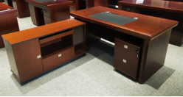 | 张 | 1600*800*760 | 4 | 1、面材采用天然胡桃木皮贴面，木皮厚度≥0.6mm；经过防虫防腐处理，耐磨性好，纹理清晰自然，色泽一致；  2、基材采用E1级中纤板，板材经防腐、防虫等化学处理，强度高，刚性好，不变形。  3、胶水：采用环保胶粘剂，绿色环保胶水，无毒、无异味、粘结力强。 4、五金配件：采用优质五金配件，所有五金件做防锈、防腐处理 5、油漆：底漆为（PE）不饱和聚酯漆，面漆为（PU）双组分氨酯漆，漆膜硬度达2H—3H之间。油漆工艺：底着色油漆工艺，经五底三面磨退工艺处理。光泽均匀度好，手感佳；硬度高、漆膜肉身好、抗刮性强，透明性佳，耐磨、保光、保色性强，漆膜有耐热、耐寒、耐弱酸、弱碱、耐溶剂等优点；
17 | 行政办公室  （综合楼A 五、六层） | 办公椅 | 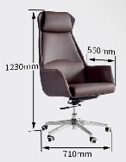 | 张 | 宽 710*深 550*高 1230 | 4 | 材质：优质西皮+优质五金+优质弯曲板；颜色：棕色/黑色/灰色  特点：1、面料，采用优质皮饰面，皮面光泽度好哑光皮面，耐磨性能高，透气性强，柔软富有韧性，厚度适中  2、采用高密度海绵，公仔蚕丝棉表面带有保护面防氧化，软硬适中，回弹好不变形  3、优质五金脚架，可承受260 公斤压力.压力无损，且具备轻氧功能，仰锁定功能
18 | 行政办公室  （综合楼A 五、六层） | 二门文件柜 | 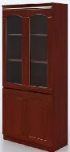 | 张 | 900*400*2000 | 8 | 油漆：使用一等品环保型聚酯 漆，三底二面；使用一等品五金件。基 材使用一等品高密度中纤板，表面胡 桃木  皮贴面。产品零件结合牢固严 密，活动部位灵活自如；家具的油漆表 面光亮平滑。
19 | 行政办公室  （综合楼A 五、六层） | 办公沙发 | 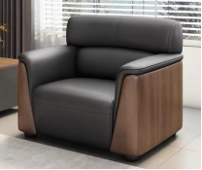 | 张 | 900*810*850 | 2 | 单人位: 颜色:棕色材质:面料:纳帕纹西皮，摩擦测试≥3 万次，耐黄变测试超过 48 小时。海绵:用高密度、高回弹棉，规密度 0#拥有回弹率高、坐感舒适、长时使用不变内部框架:实木刨方钉架，受力木方使用 3*7 规格，E10 级夹板。沙发底脚:钢材焊接，表面磨砂、哑光工艺。
20 | 行政办公室  （综合楼A 五、六层） | 办公沙发 | 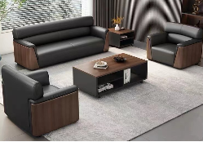 | 张 | 1900*810*850 | 1 | 三人位:  颜色:棕色  材质:面料:纳帕纹西皮，摩擦测试≥3 万次，耐黄变测试超过 48 小时。海绵:用高密度、高回弹棉，规密度 0#拥有回弹率高、坐感舒适、长时使用不变内部框架:实木刨方钉架，受力木方使用 3*7 规格，E10 级夹板。沙发底脚:钢材焊接，表面磨砂、哑光工艺。
21 | 行政办公室  （综合楼A 五、六层） | 大茶几 | 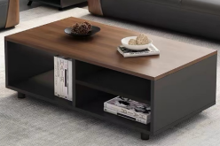 | 张 | 1200*600*450 | 1 | 使用一等品五金件。基材使用一等品颗粒免漆板。产品零件结合牢固严密，活动部位灵活自如；家具的油漆表面光亮平滑。
22 | 行政办公室  （综合楼A 五、六层） | 小茶几 | 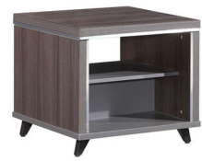 | 张 | 600*600*450 | 1 | 使用一等品五金件。基材使用一等品颗粒免漆板。产品零件结合牢固严密，活动部位灵活自如；家具的油漆表面光亮平滑。
23 | 行政办公室  （综合楼A 五、六层） | 办公桌 | 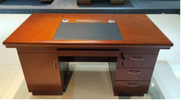 | 张 | 1400*700*760 | 16 | 1、面材采用天然胡桃木皮贴面，木皮厚度≥0.6mm；经过防虫防腐处理，耐磨性好，纹理清晰自然，色泽一致；  2、基材采用E1级中纤板，板材经防腐、防虫等化学处理，强度高，刚性好，不变形。  3、胶水：采用环保胶粘剂，绿色环保胶水，无毒、无异味、粘结力强。 4、五金配件：采用优质五金配件，所有五金件做防锈、防腐处理 5、油漆：底漆为（PE)不饱和聚酯漆，面漆为（PU）双组份氨酯漆，漆膜硬度达2H-3H之间。油漆工艺：底着色油漆工艺，经五底三面磨退工艺处理。光泽均匀度好，手感佳；硬度高、漆膜肉身好、抗刮性强，透明性佳，耐磨、保光、保色性强，漆膜有耐热、耐寒、耐弱酸、弱碱、耐溶剂等优点；
24 | 行政办公室  （综合楼A 五、六层） | 办公椅 | 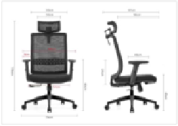 | 张 | 常规 | 16 | 1.椅身：全新尼龙材料+玻璃纤维，经过 BIFAM 测试  2.布料：全新尼龙网布，耐磨抗氧化，抗撕裂  3.椅座：优质高回弹定型海绵，环保胶水  4.底盘：分体逍遥联动底盘，舒适耐用  5.气杆：品牌三级气压棒，氮气浓度 99.9%，安全放心  6.椅脚：全新尼龙脚，抗压测试 1200KG 以上  7.椅轮：全新 50PU 轮，过 BIFAM 测试  8.腰靠：升降腰靠，顶腰舒适  9.头枕：分体式升降头枕，  10、扶手：升降扶手
25 | 行政办公室  （综合楼A 五、六层） | 文件柜 | 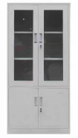 | 个 | 860*400*1800 | 16 | 使用一等品五金件。基材使用一等品 06 铁皮。产品零件结合牢固严密，活动部位灵活自如；家具的油漆表面光亮平滑。
26 | 行政办公室  （综合楼A 五、六层） | 办公沙发 | 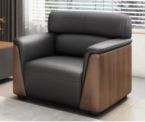 | 张 | 900*810*850 | 8 | 单人位: 颜色:棕色材质:面料:纳帕纹西皮，摩擦测试≥3 万次，耐黄变测试超过 48 小时。海绵:用高密度、高回弹棉，规密度 0#拥有回弹率高、坐感舒适、长时使用不变内部框架:实木刨方钉架，  受力木方使用 3*7 规格，E10 级夹板。沙发底脚:钢材焊接，表面磨砂、哑光工艺。
27 | 行政办公室  （综合楼A 五、六层） | 办公沙发 |  | 张 | 1900*810*850 | 4 | 尺寸:三人位颜色:棕色  材质:面料:纳帕纹西皮，摩擦测试≥3 万次，耐黄变测试超过 48 小时。海绵:用高密度、高回弹棉，规密度 0#拥有回弹率高、坐感舒适、长时使用不变内部框架:实木刨方钉架，受力木方使用 3*7 规格，E10 级夹板。沙发底脚:钢材焊接，表面磨砂、哑光工艺。
28 | 行政办公室  （综合楼A 五、六层） | 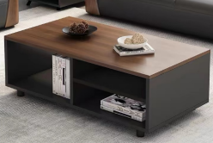  大茶几 |  | 张 | 1200*600*430 | 4 | 使用一等品五金件。基材使用一等品颗粒免漆板。产品零件结合牢固严密，活动部位灵活自如；家具的油漆表面光亮平滑。
29 | 行政办公室  （综合楼A 五、六层） | 小茶几 | 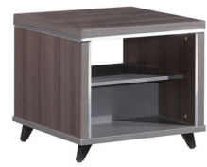 | 张 | 600*600*450 | 4 | 使用一等品五金件。基材使用一等品颗粒免漆板。产品零件结合牢固严密，活动部位灵活自如；家具的油漆表面光亮平滑。
30 | 财务室  （综合楼A 五、六层） | 办公一体桌 | 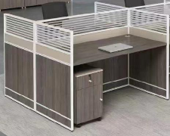 | 组 | 1400*700*1100 | 2 | 基材使用一等品颗粒板免漆纸，油漆使用一等品环保聚酯漆。优质五金配件；产品零件结合牢固严密，活动部位灵活自如，家具的油漆表面光亮平滑。
31 | 财务室  （综合楼A 五、六层） | 办公椅 | 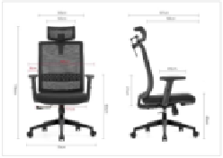 | 张 | 常规 | 2 | 1.椅身：全新尼龙材料+玻璃纤维，经过 BIFAM 测试  2.布料：全新尼龙网布，耐磨抗氧化，抗撕裂  3.椅座：优质高回弹定型海绵，环保胶水  4.底盘：分体逍遥联动底盘，舒适耐用  5.气杆：品牌三级气压棒，氮气浓度 99.9%，安全放心  6.椅脚：全新尼龙脚，抗压测试 1200KG 以上  7.椅轮：全新 50PU 轮，过 BIFAM 测试  8.腰靠：升降腰靠，顶腰舒适  9.头枕：分体式升降头枕，  10、扶手：升降扶手
32 | 财务室  （综合楼A 五、六层） | 资料柜 |  | 个 | 860*400*1800 | 2 | 使用一等品五金件。基材使用一等品 06 铁皮。产品零件结合牢固严密，活动部位灵活自如；家具的油漆表面光亮平滑。
33 | 财务室  （综合楼A 五、六层） | 档案柜 | 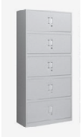 | 组 | 860*400*1960 | 3 | 使用一等品五金件。基材使用一等品 06 铁皮。产品零件结合牢固严密，活动部位灵活自如；家具的油漆表面光亮平滑。
34 | 财务室  （综合楼A 五、六层） | 茶几 | 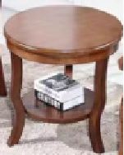 | 张 | Ø600*600 | 1 | 油漆：使用一等品环保型聚酯漆，三底二面；使用一等品五金件。基材使用一等弯曲木。茶几面基材使用一等品高密度中纤板，表面胡桃木皮贴面。产品零件结合牢固严密，活动部位灵活自如；家具的油漆表面光亮平滑
35 | 财务室  （综合楼A 五、六层） | 泡茶椅 | 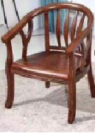 | 张 | 610*600*750 | 2 | 油漆：使用一等品环保型聚酯漆，三底二面；使用一等品五金件。基材使用一等弯曲木。坐板基材使用一等品高密度中纤板，表面胡桃木皮贴面。产品零件结合牢固严密，活动部位灵活自如；家具的油漆表面光亮平滑
36 | 财务室  （综合楼A 五、六层） | 保险柜 | 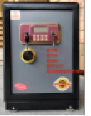  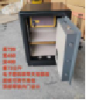 | 个 | 450*400*720 | 1 | 油漆：使用一等品环保漆，；使用一等品五金件。基材使用一等品优质钢板。采用电子密码锁，整体重量 144 斤。产品零件结合牢固严密，活动部位灵活自如；油漆表面光亮平滑。
37 | 年段室（教  学楼  A/B） | 办公桌 | 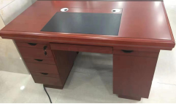 | 张 | 1200*600*760 | 100 | 1、面材采用天然胡桃木皮贴面，木皮厚度≥0.6mm；经过防虫防腐处理，耐磨性好，纹理清晰自然，色泽一致；  2、基材采用E1级中纤板，板材经防腐、防虫等化学处理，强度高，刚性好，不变形。  3、胶水：采用环保胶粘剂，绿色环保胶水，无毒、无异味、粘结力强。 4、五金配件：采用优质五金配件，所有五金件做防锈、防腐处理 5、油漆：底漆为（PE)不饱和聚酯漆，面漆为（PU）双组份氨酯漆，漆膜硬度达2H-3H之间。油漆工艺：底着色油漆工艺，经五底三面磨退工艺处理。光泽均匀度好，手感佳；硬度高、漆膜肉身好、抗刮性强，透明性佳，耐磨、保光、保色性强，漆膜有耐热、耐寒、耐弱酸、弱碱、耐溶剂等优点；
38 | 年段室（教  学楼A/B） | 办公椅 | 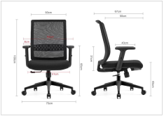 | 张 | 常规 | 100 | 1.椅身：全新尼龙材料+玻璃纤维，经过 BIFAM 测试  2.布料：全新尼龙网布，耐磨抗氧化，抗撕裂  3.椅座：优质高回弹定型海绵，环保胶水  4.底盘：分体逍遥联动底盘，舒适耐用  5.气杆：品牌三级气压棒，氮气浓度 99.9%，安全放心  6.椅脚：全新尼龙脚，抗压测试 1200KG 以上  7.椅轮：全新 50PU 轮，过 BIFAM 测试  8.腰靠：升降腰靠，顶腰舒适  9.扶手：固定扶手
39 | 年段室（教  学楼A/B） | 茶水柜 |  | 个 | 1200*400*850 | 5 | 1、面材采用天然胡桃木皮贴面，木皮厚度≥0.6mm；经过防虫防腐处理，耐磨性好，纹理清晰自然，色泽一致；  2、基材采用E1级中纤板，板材经防腐、防虫等化学处理，强度高，刚性好，不变形。  3、胶水：采用环保胶粘剂，绿色环保胶水，无毒、无异味、粘结力强。 4、五金配件：采用优质五金配件，所有五金件做防锈、防腐处理 5、油漆：底漆为（PE)不饱和聚酯漆，面漆为（PU）双组份氨酯漆，漆膜硬度达2H-3H之间。油漆工艺：底着色油漆工艺，经五底三面磨退工艺处理。光泽均匀度好，手感佳；硬度高、漆膜肉身好、抗刮性强，透明性佳，耐磨、保光、保色性强，漆膜有耐热、耐寒、耐弱酸、弱碱、耐溶剂等优点；
40 | 会议接待  室 2间（综  合楼A 五  六层） | 会议桌 | 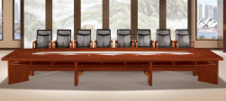 | 张 | 6000*2000*750 | 2 | 油漆：使用一等品环保型聚酯漆，三底二面；使用一等品五金件。基材使用一等品高密度中纤板，表面胡桃木皮贴面。产品零件结合牢固严密，活动部位灵活自如；家具的油漆表面光亮平滑。
41 | 会议接待  室 2间（综  合楼A 五  六层） | 会议椅 | 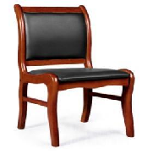 | 张 | 常规 | 100 | 基材使用优质黑色西皮饰面，原木靠背连脚，各连接件间无裂缝、脱层.软包件及缝纫无破损，外形饱满、圆润一致，油漆使用一等品环保聚酯漆，三底二面.家具的油漆表面光亮平滑。
42 | 会议接待  室 2间（综  合楼A 五  六层） | 会议条桌 | 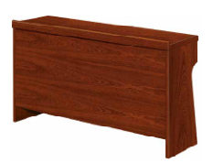 | 张 | 1200*400*760 | 28 | 油漆：使用一等品环保型聚酯漆，三底二面；使用一等品五金件。基材使用一等品高密度中纤板，表面胡桃木皮贴面。产品零件结合牢固严密，活动部位灵活自如；家具的油漆表面光亮平滑。
43 | 会议接待  室 2间（综  合楼A 五  六层） | 茶水柜 | 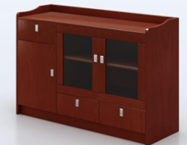 | 个 | 1200*400*850 | 2 | 油漆：使用一等品环保型聚酯漆，三底二面；使用一等品五金件。基材使用一等品高密度中纤板，表面胡桃木皮贴面。产品零件结合牢固严密，活动部位灵活自如；家具的油漆表面光亮平滑。
44 | 门岗 | 办公桌 |  | 张 | 1200*600*760 | 4 | 油漆：使用一等品环保型聚酯漆，三底二面；使用一等品五金件。基材使用一等品高密度中纤板，表面胡桃木皮贴面。产品零件结合牢固严密，活动部位灵活自如；家具的油漆表面光亮平滑。
45 | 门岗 | 办公椅 |  | 张 | 常规 | 4 | 1.椅身：全新尼龙材料+玻璃纤维，经过 BIFAM 测试  2.布料：全新尼龙网布，耐磨抗氧化，抗撕裂  3.椅座：优质高回弹定型海绵，环保胶水  4.底盘：分体逍遥联动底盘，舒适耐用  5.气杆：品牌三级气压棒，氮气浓度 99.9%，安全放心  6.椅脚：全新尼龙脚，抗压测试 1200KG 以上  7.轮椅：全新 50PU 轮，过 BIFAM 测试  8.腰靠：升降腰靠，顶腰舒适  9.扶手：固定扶手
46 | 门岗 | 沙发 | 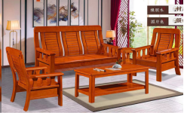 | 张 | 单人位 | 2 | 1、基材采用橡胶木实木制作，经过防虫、防腐化学处理；  2、油漆：底漆为（PE)不饱和聚酯漆，面漆为（PU）双组份氨酯漆，漆膜硬度达2H-3H之间。油漆工艺：底着色油漆工艺，经五底三面磨退工艺处理。光泽均匀度好，手感佳；硬度高、漆膜肉身好、抗刮性强，透明性佳，耐磨、保光、保色性强，漆膜有耐热、耐寒、耐弱酸、弱碱、耐溶剂等优点；  3、五金配件：采用优质五金配件，所有五金件做防锈、防腐处理
47 | 门岗 | 沙发 |  | 张 | 三人位 | 1
48 | 门岗 | 大茶几 |  | 张 | 常规 | 1
49 | 门岗 | 实木床 | 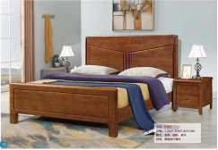 | 张 | 1500*2090*1020 | 1 | 1、基材采用橡胶木实木制作，经过防虫、防腐化学处理；  2、油漆：底漆为（PE)不饱和聚酯漆，面漆为（PU）双组份氨酯漆，漆膜硬度达2H-3H之间。油漆工艺：底着色油漆工艺，经五底三面磨退工艺处理。光泽均匀度好，手感佳；硬度高、漆膜肉身好、抗刮性强，透明性佳，耐磨、保光、保色性强，漆膜有耐热、耐寒、耐弱酸、弱碱、耐溶剂等优点；  3、床板采用杉木实木板，床板经杀虫、烘干、防腐、防霉，表面纹理、颜色、线条拼合细密，纹理自然，由双面抛光2片床板组成 4、五金配件：采用优质五金配件，所有五金件做防锈、防腐处理
50 | 门岗 | 床垫 | 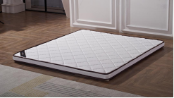 | 张 | 1500*1900 | 1 | 1、面料：选用阻燃布，具有防菌防螨，透气性强，立体感质感强烈，其面料具有细腻柔软，经久耐用，易清洗等特点；  2、基材:采用单面纯天然环保棕，无异味，防螨防潮、不塌陷；  3、床芯：采用高钢碳素独立弹簧，四角圆柱簧加强角部支撑，增强边角耐磨耐压性，内部结构稳定；  4、厚不小于200mm。
51 | 门岗 | 床头柜 | 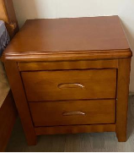 | 个 | 480*390*490 | 1 | 1、基材采用橡胶木实木制作，经过防虫、防腐化学处理；  2、油漆：底漆为（PE)不饱和聚酯漆，面漆为（PU）双组份氨酯漆，漆膜硬度达2H-3H之间。油漆工艺：底着色油漆工艺，经五底三面磨退工艺处理。光泽均匀度好，手感佳；硬度高、漆膜肉身好、抗刮性强，透明性佳，耐磨、保光、保色性强，漆膜有耐热、耐寒、耐弱酸、弱碱、耐溶剂等优点；  3、五金配件：采用优质五金配件，所有五金件做防锈、防腐处理
52 | 门岗 | 衣柜 | 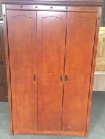 | 座 | 1220*530*1900 | 1 | 1、基材采用橡胶木实木制作，经过防虫、防腐化学处理；  2、油漆：底漆为（PE)不饱和聚酯漆，面漆为（PU）双组份氨酯漆，漆膜硬度达2H-3H之间。油漆工艺：底着色油漆工艺，经五底三面磨退工艺处理。光泽均匀度好，手感佳；硬度高、漆膜肉身好、抗刮性强，透明性佳，耐磨、保光、保色性强，漆膜有耐热、耐寒、耐弱酸、弱碱、耐溶剂等优点；  3、五金配件：采用优质五金配件，所有五金件做防锈、防腐处理
53 | 门岗 | 防爆器械柜连柜门 | 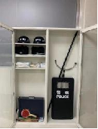 | 座 | 900*400*1600 | 2 | 材质：DC01 级优质冷轧钢板。  工艺：全数控设备冲压，剪裁，切割，折弯。二氧化碳保护焊内外双重焊接。
54 | 图书馆 | 书架 | 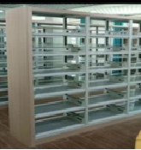 | 座 | 900*450*2000 | 20 | 双面书架  使用一等品五金件。基材使用一等品 1.0 铁皮。产品零件结合牢固严密，活动部位灵活自如；家具的油漆表面光亮平滑。
55 | 图书馆 | 阅览桌 | 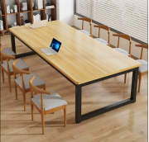 | 张 | 1400*700*760 | 20 | 1、面材:采用三聚氰胺浸渍胶膜纸饰面，耐刮、耐磨、耐腐蚀、耐高温； 2、基材：采用绿优质级刨花板，抗弯力强，不变形，耐磨、 防火、易清洁； 厚度≥25mm 3、封边：采用同色PVC封四边处理，物理性能佳，严密平整，线条均匀，转角过渡自然，不易变形及开裂。 4、胶水：采用优质环保白乳胶，粘性强，不易脱落，边角触感佳符合国家标准 5、脚架：采用优质钢制脚架，全面平滑，防锈、防腐、喷涂处理， 6、五金配件：采用优质五金配件，所有五金件做防锈、防腐处理
56 | 图书馆 | 阅览椅 | 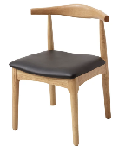 | 张 | 常规 | 80 | 1、面料：采用优质西皮饰面，符合环保标准；耐折牢度高无裂纹；经液态浸色及防潮、防污等工艺处理  2、海绵：采用高回弹海绵，无污染、无刺激性气味，软硬适中，回弹性能好，不变形，内夹一体成型曲木板，依据人体工程学原理设计，曲木板材经模具高频热压成型，板材厚度≥12mm，经防潮、防腐、防蛀等环保处理。 3、框架：采用优质钢制脚架，全面平滑，防锈、防腐、喷涂处理，
57 | 教师宿舍 | 实木床 | 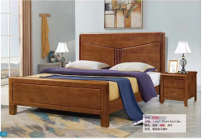 | 张 | 1500*2090*1020 | 13 | 1、基材采用橡胶木实木制作，经过防虫、防腐化学处理；  2、油漆：底漆为（PE)不饱和聚酯漆，面漆为（PU）双组份氨酯漆，漆膜硬度达2H-3H之间。油漆工艺：底着色油漆工艺，经五底三面磨退工艺处理。光泽均匀度好，手感佳；硬度高、漆膜肉身好、抗刮性强，透明性佳，耐磨、保光、保色性强，漆膜有耐热、耐寒、耐弱酸、弱碱、耐溶剂等优点；  3、床板采用杉木实木板，床板经杀虫、烘干、防腐、防霉，表面纹理、颜色、线条拼合细密，纹理自然，由双面抛光2片床板组成 4、五金配件：采用优质五金配件，所有五金件做防锈、防腐处理
58 | 教师宿舍 | 床垫 | 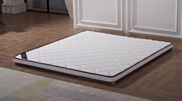 | 张 | 1500*1900*200 | 13 | 1．可拆洗面料。  2．椰棕床垫。  3.可保证 10 年不变形。  符合相关国家卫生标准和质量标准。
59 | 教师宿舍 | 床头柜 | 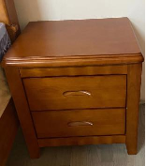 | 张 | 480*390*490 | 13 | 1、基材采用橡胶木实木制作，经过防虫、防腐化学处理；  2、油漆：底漆为（PE)不饱和聚酯漆，面漆为（PU）双组份氨酯漆，漆膜硬度达2H-3H之间。油漆工艺：底着色油漆工艺，经五底三面磨退工艺处理。光泽均匀度好，手感佳；硬度高、漆膜肉身好、抗刮性强，透明性佳，耐磨、保光、保色性强，漆膜有耐热、耐寒、耐弱酸、弱碱、耐溶剂等优点；  3、五金配件：采用优质五金配件，所有五金件做防锈、防腐处理
60 | 教师宿舍 | 衣柜 | 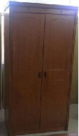 | 座 | 830*530*1900 | 13 | 1、基材采用橡胶木实木制作，经过防虫、防腐化学处理；  2、油漆：底漆为（PE)不饱和聚酯漆，面漆为（PU）双组份氨酯漆，漆膜硬度达2H-3H之间。油漆工艺：底着色油漆工艺，经五底三面磨退工艺处理。光泽均匀度好，手感佳；硬度高、漆膜肉身好、抗刮性强，透明性佳，耐磨、保光、保色性强，漆膜有耐热、耐寒、耐弱酸、弱碱、耐溶剂等优点；  3、五金配件：采用优质五金配件，所有五金件做防锈、防腐处理
61 | 教室、年段  室、办公室、  会议室等 | 窗帘 | 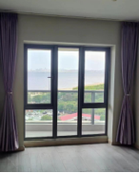 | 米 |  | 1490 | 窗帘布：高级密度，遮光度95%，面料成分：含棉20%，涤纶80%，每米重950克，隔音、隔热、防晒； 加厚轨道：加厚铝材3-4公分厚，内置纳米静音条，铝合金轨道防滑消音，不锈钢轮
62 |  | 折叠桌 | 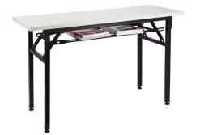 | 张 | 1800*400*750 | 20 | 1、面材:采用三聚氰胺浸渍胶膜纸饰面，耐刮、耐磨、耐腐蚀、耐高温； 2、基材：采用绿优质级刨花板，抗弯力强，不变形，耐磨、 防火、易清洁； 厚度≥25mm 3、封边：采用同色PVC封四边处理，物理性能佳，严密平整，线条均匀，转角过渡自然，不易变形及开裂。 4、胶水：采用优质环保白乳胶，粘性强，不易脱落，边角触感佳符合国家标准 5、脚架：采用优质钢制脚架，全面平滑，防锈、防腐、喷涂处理， 6、五金配件：采用优质五金配件，所有五金件做防锈、防腐处理
63 |  | 折叠椅 | 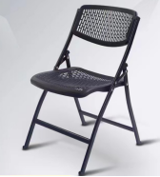 | 张 | 常规 | 50 | 1、25mm圆管壁厚2.0mm厚黑色喷涂架，整个脚架经喷涂、防锈、防腐处理  2、靠背、坐垫：PP塑胶一次成型
家具总合计（元）

包②：永春一中魁星分校电器采购方案
永春一中魁星分校电器采购方案
序号 | 区域 | 分布位置 | 面积（m²） | 数量（台） | 类别 | 匹数 | 能效等级 | 定频/变频 | 加长铜管 | 钻孔 | 排水管 | 外机支架 | 保修年限
1 | 教室（24间） | 教学楼A/B共24间 | 76.8 | 48 | 挂机 | 3.0匹 | 一级 | 变频 | 0 | 0 | 0 | 0 | 6
2 | 行政办公室1 | 综合楼A 6层 | 25 | 1 | 挂机 | 2.0匹 | 一级 | 变频 | 2 | 1 | 0 | 1 | 6
3 | 行政办公室2-8 | 综合楼A 6层 | 32 | 7 | 挂机 | 3.0匹 | 一级 | 变频 | 16 | 0 | 0 | 0 | 6
4 | 财务（1间） | 综合楼A 6层 | 25 | 1 | 挂机 | 2.0匹 | 一级 | 变频 | 2 | 1 | 0 | 1 | 6
5 | 行政会议室（党建） | 综合楼A 6层 | 98 | 2 | 天花机 | 3.0匹 | 一级 | 变频 | 26 | 0 | 24 | 2 | 6
6 | 录播室（1间） | 综合楼B 4层 | 105 | 2 | 天花机 | 3.0匹 | 一级 | 变频 | 24 | 2 | 22 | 0 | 6
7 | 听课室（1间） | 综合楼B 4层 | 52 | 1 | 天花机 | 3.0匹 | 一级 | 变频 | 15 | 1 | 13 | 0 | 6
8 | 保卫科 | 综合楼A 1层（器材室1） | 25 | 1 | 挂机 | 1.5匹 | 二级 | 变频 | 0 | 1 | 0 | 1 | 6
9 | 行政网络巡课室 | 综合楼A 1层（器材室2） | 25 | 1 | 挂机 | 3.0匹 | 一级 | 变频 | 0 | 1 | 0 | 1 | 6
10 | 医务室（1间） | 综合楼A 2层（仪器室） | 25 | 1 | 挂机 | 2.0匹 | 一级 | 变频 | 0 | 1 | 0 | 1 | 6
11 | 宿舍（16间） | 学生宿舍（16间） | 23.8 | 16 | 挂机 | 1.5匹 | 二级 | 变频 | 48 | 0 | 48 | 16 | 6
12 | 门房（1间） |  | 30 | 1 | 挂机 | 2.0匹 | 一级 | 变频 | 0 | 1 | 0 | 1 | 6
13 | 报告厅 | 教学楼A/B间 合班教室 | 560 | 6 | 天花机 | 5.0匹 | 一级 | 变频 | 123 | 6 | 120 | 6 | 6
14 | 年段室 | 教学楼A/B间 6间 | 57.6 | 6 | 挂机 | 3.0匹 | 一级 | 变频 | 0 | 6 | 0 | 0 | 6
15 | 餐厅 | 1间 | 178 | 4 | 天花机 | 5.0匹 | 一级 | 变频 | 62 | 4 | 60 | 4 | 6
16 | 小包间 | 1间 | 10 | 1 | 挂机 | 1.0匹 | 二级 | 变频 | 0 | 1 | 0 | 1 | 6
17 | 门卫 | 1 |  | 间 | 电热水器 | 40升 | 二级 | 无 |  |  |  |  | 6
18 | 学生临时宿舍（教学楼D1\2层） |  |  | 1 | 满足80人使用左右 | 3吨空气能热水器 |  |  |  |  |  |  | 3
19 | 教学楼A/B,6台，学生宿舍2台，教师临时宿舍2台 |  |  | 10 | 每台满足60-100人使用 | 温/热水直饮水机 |  |  |  |  |  |  | 1

序号 | 项目 | 参数、规格 | 数量 | 单位 | 单价（元） | 金额（元）
1 | 冷暖1.0匹2级变频挂机 | 1、能效等级：≥2级；  2、全年能源消耗率APF：≥4.83(W-h)/(W-h)；  3、制冷量：≥2655W；  4、制冷季节耗电量:≤304(kW·h)；  5、制冷功率(标准工况)：≤622W；  6、制热量：≥4000W；  7、制热季节耗电量：≤225(kW·h)；  8、制热功率(标准工况)：≤1005W；  9、循环风量(室内机)：≥666m3/h；  10、室内运行噪音(低风挡)(dB)：≤18dB(A)。 | 1 | 台
2 | 冷暖1.5匹2级变频挂机 | 1、能效等级：≥2级；  2、全年能源消耗率APF：≥4.83(W-h)/(W-h)；  3、制冷量：≥3510W；  4、制冷季节耗电量:≤392(kW·h)；  5、制冷功率(标准工况)：≤858W；  6、制热量：≥4800W；  7、制热季节耗电量：≤305(kW·h)；  8、制热功率(标准工况)：≤1165W；  9、循环风量(室内机)：≥700m3/h；  10、室内运行噪音(低风挡)(dB)：≤18dB(A)。 | 17 | 台
3 | 冷暖2.0匹1级变频挂机 | 1、能效等级：≥1级；  2、全年能源消耗率APF：≥4.85(W-h)/(W-h)；  3、制冷量：≥5050W；  4、制冷季节耗电量:≤550(kW·h)；  5、制冷功率(标准工况)：≤1250W；  6、制热量：≥7200W；  7、制热季节耗电量：≤448(kW·h)；  8、制热功率(标准工况)：≤1966W；  9、循环风量(室内机)：≥990m3/h；  10、室内运行噪音(低风挡)(dB)：≤21dB(A)。 | 4 | 台
4 | 冷暖3匹1级变频天花机 | 1、能效等级：≥1级；  2、全年能源消耗率APF：≥4.0(W-h)/(W-h)；  3、制冷量：≥7400W；  4、制冷季节耗电量:≤1285(kW·h)；  5、制冷功率(标准工况)：≤2195W；  6、制热量：≥9200W；  7、制热季节耗电量：≤1440(kW·h)；  8、制热功率(标准工况)：≤2610W；  9、循环风量(室内机)：≥1350m3/h；  10、室内运行噪音(低风挡)(dB)：≤26dB(A)。 | 5 | 台
5 | 冷暖3匹1级变频挂机 | 1、能效等级：≥1级；  2、全年能源消耗率APF：≥4.5(W-h)/(W-h)；  3、制冷量：≥7300W；  4、制冷季节耗电量:≤830(kW·h)；  5、制冷功率(标准工况)：≤1966W；  6、制热量：≥9900W；  7、制热季节耗电量：≤730(kW·h)；  8、制热功率(标准工况)：≤2950W；  9、循环风量(室内机)：≥1350m3/h；  10、室内运行噪音(低风挡)(dB)：≤21dB(A) | 62 | 台
6 | 冷暖5匹1级变频天花机 | 1、能效等级：≥1级；  2、全年能源消耗率APF：≥3.83(W-h)/(W-h)；  3、制冷量：≥12200W；  4、制冷季节耗电量:≤2340(kW·h)；  5、制冷功率(标准工况)：≤4660W；  6、制热量：≥13600W；  7、制热季节耗电量：≤2450(kW·h)；  8、制热功率(标准工况)：≤4008W；  9、循环风量(室内机)：≥2050m3/h；  10、室内运行噪音(低风挡)(dB)：≤23dB(A)。 | 10 | 台
序号 | 项目 | 参数、规格 | 单位 | 数量
1 | 1.0--1.5匹空调 | 铜管预算加长 | 米 | 48
1 | 1.0--1.5匹空调 | 外机铁架 | 付 | 18
1 | 1.0--1.5匹空调 | 钻孔 | 个 | 2
1 | 1.0--1.5匹空调 | 排水管 | 米 | 48
2 | 2.0匹空调 | 铜管预算加长 | 米 | 2
2 | 2.0匹空调 | 外机铁架 | 付 | 3
2 | 2.0匹空调 | 钻孔 | 个 | 3
3 | 3.0匹空调 | 铜管预算加长 | 米 | 81
3 | 3.0匹空调 | 外机铁架 | 付 | 3
3 | 3.0匹空调 | 钻孔 | 个 | 10
3 | 3.0匹空调 | 排水管 | 米 | 59
3 | 3.0匹空调 | 漏电保护开关 | 个 | 68
4 | 5.0匹天花机 | 铜管预算加长 | 米 | 185
4 | 5.0匹天花机 | 外机铁架 | 付 | 10
4 | 5.0匹天花机 | 钻孔 | 个 | 10
4 | 5.0匹天花机 | 排水管 | 米 | 180
序号 | 项目 | 参数、规格 | 单位 | 数量
1 | 3吨空气能热水机组 | 1、额定热量：≥11.0KW；  2、额定功率：≤2.55KW；  3、名义产水量：≥0.236m³/h；  4、循环水流量：≥1.89m³/h；  5、温度设定范围：≥20-50℃；  6、噪音值：≤58dB（A）。 | 套 | 1
2 | 直饮机 | 1、龙头出水方式：一开二温；  2、产水量：开水≥30L/H，温开水≥150L/H;  3、功率：≤3KW；  4、水胆容量：≥27L。 | 台 | 10
3 | 电热水器 | 40升 | 台 | 1
电器总合计（元）

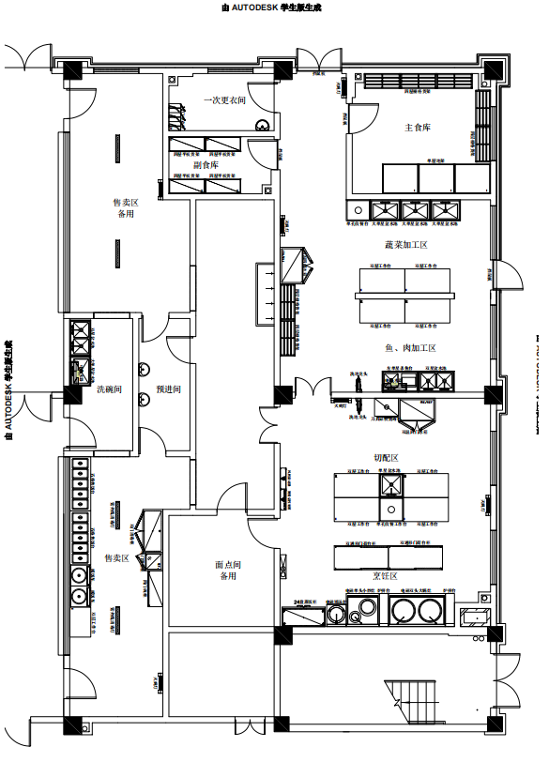
包③：永春一中魁星分校食堂厨房用具设备采购方案

编号 | 设备名称 | 尺寸(WxDxH) | 技术参数 | 数量 | 单位 | 产品图片 | 单价（元） | 金额（元）
AA主、副食库
AA01 | 单层地架 | 1200*1000*600 | 详细配置、技术参数与性能说明：  1、整体采用优质不锈钢制作，厚度≥1.0mm；  2、横柱用38×25×0.8mm厚不锈钢；  3、立柱采用38×38×1.0mm厚不锈钢；  4、配置塑胶脚垫 | 3 | 台 | 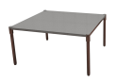
AA02 | 四层栅格货架 | 1200*500*1550 | 详细配置、技术参数与性能说明：  1、层板边框采用优质不锈钢25*38mm管材，管壁厚≥1.0mm；  2、横条采用不锈钢25*13mm管材，管壁厚≥1.0mm；  3、立柱采用不锈钢38*38mm厚≥1.0mm方管，配全不锈钢调节脚。 | 5 | 台 | 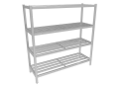
AA03 | 四层平板货架 | 1200*500*1550 | 详细配置、技术参数与性能说明：  1、层板采用优质不锈钢材质磨砂板折弯制作，板材厚度≥1.2mm，层板边沿≥4道同向方角折弯，折弯高度≥40mm；  2、立柱采用不锈钢38*38mm厚≥1.0mm方管，配全不锈钢调节脚。  3、脚通采用38mm×38mm，厚≥1.0mm的不锈钢方管；  4、脚为可调子弹脚。 | 4 | 台 | 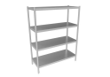
AB加工区
AB01 | 单孔收餐工作台（带靠背） | 800*700*800+150 | 详细配置、技术参数与性能说明：  1、采用优质不锈钢板面板，厚≥1.0㎜；层侧板厚≥1.0㎜不锈钢板；  2、支撑采用38*38mm，厚度≥1.0mm的304不锈钢方管，配可调全钢子弹脚。 | 1 | 台 | 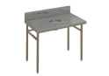
AB02 | 大单星盆水池 | 1000*700*800+150 | 详细配置、技术参数与性能说明：  1、星盆台面采用优质不锈钢磨砂板，板厚≥1.0mm；  2、星盆采用优质不锈钢磨砂板，板厚≥1.0mm；  3、脚柱采用不锈钢38*38mm厚≥1.0mm方管，配全不锈钢调节脚； | 3 | 台 | 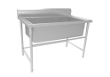
AB03 | 双层工作台 | 1500*800*800 | 详细配置、技术参数与性能说明：  1、台面采用优质不锈钢磨砂贴塑板，板厚≥1.0mm；  2、层板采用优质不锈钢磨砂贴塑板，板厚≥1.0mm；  3、脚柱采用不锈钢38*38mm厚≥1.0mm方管，配全不锈钢调节脚。 | 4 | 台 | 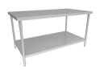
AB04 | 电热水器 | 60L | 详细配置、技术参数与性能说明：  360°环绕保温层长效锁温、高效节能。保温88小时。健康抑菌贴心守护。灭菌率高达99.99%。抵抗热水腐蚀，内胆久用如新。智能无痕对焊科技，升级星级钼金加热管。升级加长防电墙。实时监测全屋电路。链接App，WIF远程智控、操作简单便捷，随时随地约热水。功率：3000w。一级能效. | 1 | 台
AB05 | 双星盆水池 | 1200*700*800+150 | 详细配置、技术参数与性能说明：  1、星盆台面采用优质不锈钢磨砂板，板厚≥1.0mm；  2、星盆采用优质不锈钢磨砂板，板厚≥1.0mm；  3、脚柱采用不锈钢38*38mm厚≥1.0mm方管，配全不锈钢调节脚； | 1 | 台 | 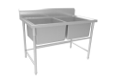
AB06 | 左单星杀鱼台 | 1200*700*800+150 | 详细配置、技术参数与性能说明：  1、星盆台面采用优质不锈钢磨砂板，板厚≥1.0mm；  2、星盆采用优质不锈钢磨砂板，板厚≥1.0mm；  3、脚柱采用不锈钢38*38mm厚≥1.0mm方管，配全不锈钢调节脚； | 1 | 台 | 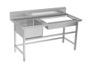
AB07 | 洗地龙头 | L≥10M | 详细配置、技术参数与性能说明：  1、冲洗枪头采用蓝色防滑硅胶包裹黄铜枪头机身，管长10米内部优质防爆钢丝液压管  2、进水主体为黄铜三通角阀  3、360°活动快速接头，可自由旋转，管子不打结  4、配弹簧自动回位功能，方便收纳  5、机身优质钢铁锻压铸造，采用环保烤漆工艺附着表面，光滑平整，具有防湿耐潮性能，符合GB/T 1741-2020，在测试条件：≥10天，相对湿度（RH）≥90%，温度 25℃~30℃的环境下，对黄曲霉有很强的耐菌性能，其耐菌性不低于1级；  6、产品应符合GB 4706.1-2005，器具有足够的机械强度，其结构应经受正常使用中可能出现的野蛮搬运；  7、产品应符合GB 4706.1-2005，对器具外壳各部分以0.5J的冲击能量打击三次后，应无损坏；  8、产品应符合GB 4706.1-2005，给器具供水水压2.0MPa，持续5min所有部件不出现泄漏； | 1 | 台 | 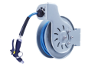
AB08 | 双温四门冰箱 | 1220*760*1980 | 详细配置、技术参数与性能说明：  1、冷冻温度: -18℃~+8℃，冷藏温度：-5℃~+8℃；  2、容积≥720L；  3、制冷方式：直冷，功率：750W/220V，R290制冷剂，效率远高于传统制冷剂，且对臭氧层无破坏，温室效应值极低，是最为环保的制冷剂之一，符合最新环保标准；  4、配有微电脑控温液晶数字显示屏；精确提供当前机器运行参考数值；  5、全铜盘管；  6、圆角内底盘设计； | 1 | 台 | 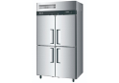
AB09 | 四层栅格货架 | 1200*500*1550 | 详细配置、技术参数与性能说明：  1、层板边框采用优质不锈钢25*38mm管材，管壁厚≥1.0mm；  2、横条采用不锈钢25*13mm管材，管壁厚≥1.0mm；  3、立柱采用不锈钢38*38mm厚≥1.0mm方管，配全不锈钢调节脚。 | 2 | 台
AC主厨区
AC01 | 洗地龙头 | L≥10M | 详细配置、技术参数与性能说明：  1、耐压2mpa爆破测试，0.1mpa水压测试每分钟水枪4.9L流量；  2、碳钢喷涂外壳圆形敞开款，10M黑色布纹耐磨橡胶钢丝液压管；  3、采用304接头连接水枪360度活动多角度冲洗，水枪前把手控制，按压渐变出水形状，配有挂钩水枪可挂置墙体。 | 1 | 台
AC02 | 双温四门冰箱 | 1220*760*1980 | 详细配置、技术参数与性能说明：  1、冷冻温度: -18℃~+8℃，冷藏温度：-5℃~+8℃；  2、容积≥720L；  3、制冷方式：直冷，功率：750W/220V，R290制冷剂，效率远高于传统制冷剂，且对臭氧层无破坏，温室效应值极低，是最为环保的制冷剂之一，符合最新环保标准；  4、配有微电脑控温液晶数字显示屏；精确提供当前机器运行参考数值；  5、全铜盘管；  6、圆角内底盘设计； | 1 | 台
AC03 | 刀具砧板消毒柜 | 800*600*1700 | 详细配置、技术参数与性能说明：  1、凡与食品接触面均采用食品级不锈钢材质制作；  2、臭氧+中温烘干杀菌+热风循环，多方位消毒；  3、结构形式：三门两层  4、功率：≥1.5kw/220v；  5、消毒时间：0-120min；  6、烘干温度：30-70℃。 | 1 | 台 | 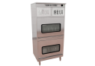
AC04 | 双层工作台 | 1500*800*800 | 详细配置、技术参数与性能说明：  1、台面采用优质不锈钢磨砂贴塑板，板厚≥1.0mm；  2、层板采用优质不锈钢磨砂贴塑板，板厚≥1.0mm；  3、脚柱采用不锈钢38*38mm厚≥1.0mm方管，配全不锈钢调节脚。 | 4 | 台
AC05 | 单孔收餐工作台（带靠背） | 800*800*800+150 | 详细配置、技术参数与性能说明：  1、台面采用优质不锈钢磨砂贴塑板，板厚≥1.0mm；  2、脚柱采用不锈钢38*38mm厚≥1.0mm方管，配全不锈钢调节脚。 | 1 | 台
AC06 | 单星盆水池 | 800*800*800 | 详细配置、技术参数与性能说明：  1、星盆台面采用优质不锈钢磨砂板，板厚≥1.0mm；  2、星盆采用优质不锈钢磨砂板，板厚≥1.0mm；  3、脚柱采用不锈钢38*38mm厚≥1.0mm方管，配全不锈钢调节脚； | 1 | 台 | 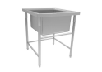
AC07 | 双通移门荷台柜 | 1800*800*800 | 详细配置、技术参数与性能说明：  1、台面采用优质不锈钢磨砂板，板厚≥1.0mm；  2、层板采用优质不锈钢磨砂板，板厚≥1.0mm；  3、台面和层板底部应加补强撑，采用不锈钢加固；  4、不锈钢推拉门采用不锈钢磨砂板，板厚≥1.0mm；  5、 脚柱采用不锈钢Φ51mm厚≥1.0mm圆管，配全不锈钢调节脚。 | 2 | 台 | 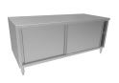
AC08 | 双门蒸饭车 | ≥24盘 | 详细配置、技术参数与性能说明：  1、功率：380V/24Kw；  2、饭盆：≥24个；  3、整机采用不锈钢，环保聚氨酯整体发泡，发泡层达到8cm更加保温；  4、设有双浮球安全设置进水阀自动进水，水多安全溢水阀自动溢出；  5、耐高温嵌入式硅胶门封，内胆支撑条夹层焊接设计防脱落饭盆；  6、配置机械式定时定温； | 1 | 台 | 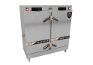
AC09 | 电磁单头矮汤炉 | 650*750*530+720 | 详细配置、技术参数与性能说明：  1、电压/功率：380v/15kw  3.材质：优质不锈钢，面板厚≥1.25mm，侧板厚≥1.0mm  4.汤桶：材质304复合底，尺寸Ømm500*500mm，厚度≥3mm，容积≥98L，重量≥14kg  5.面板为一次性折弯无焊接，防水防污垢四面可直接喷淋，具备国家≥IPX6防护等级  6.机芯采用分层次散热结构，机芯外壳全密封设计，采用黑色汽车烤漆机箱达到绝缘效果  7.显示屏带有中英文故障原因、显示用电量、实时功率、实时电压  9.配置≥8档磁控开关，每个档位有相对应的功率输出情况、更直观掌握火力调节  10.三重立体防辐射外坑屏蔽设计，防止磁场泄漏  12.漏电保护，过热保护，防干烧保护多重保护措施  13.微火功能，1kw以下连续加热，实现微火保温功能 | 1 | 台 | 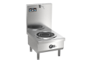
AC10 | 电磁单头单尾小炒灶 | 1100*1100*800+450 | 详细配置、技术参数与性能说明：  1、电压/功率： 380V/15kw  2、材质：优质不锈钢，面板厚≥1.25mm，侧板厚≥1.0mm  3、锅具：小炒锅材质409#不锈铁，直径≥Ø500mm ，容积≥16L  4、面板为一次性折弯无焊接，防水防污垢四面可直接喷淋，具备国家IPX6防护等级  5、机芯采用分层次散热结构，机芯外壳全密封设计，采用黑色汽车烤漆机箱达到绝缘效果  6、显示屏带有中英文故障原因、显示用电量、实时功率、实时电压  7、配置≥8档磁控开关，每个档位有相对应的功率输出情况、更直观掌握火力调节 | 1 | 台 | 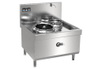
AC11 | 炉拼台 | 300*1100*800+450 | 详细配置、技术参数与性能说明：  1、台面采用优质不锈钢磨砂塑板，板厚≥1.0mm，前边角大圆弧过渡，下覆14mm厚整体夹心板；  2、前面及后背板采用不锈钢磨砂板，板厚≥1.0mm； | 2 | 台 | 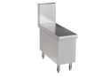
AC12 | 电磁双头大锅灶 | 1900*1100*800+450 | 详细配置、技术参数与性能说明：  1、电压/功率：380V/20kW*2  2、材质：优质不锈钢，面板厚≥1.25mm，侧板厚≥1.0mm  3、锅具：材质409#不锈铁，外径≥Ø800mm*2，内径≥Ø730mm*2，厚度≥3mm，深度≥250mm*2，容积≥61L*2，重量≥14kg*2  4.面板为一次性折弯无焊接，防水防污垢四面可直接喷淋；  5、产品通过倾侧和承重测试，从水平位置分别侧倾至45度、90度、180度，炉体内外部结构和炉内各部件无变形、无松动、无脱落，增加的重量累计500kg，面板及支撑脚不损坏，电磁灶能正常工作。  6、核心配件滤波板依据GB/T2423.16-2022 进行长霉试验，试验方法1 严酷等级2:56天，试验条件:56天，湿度≥90%RH，温度≥28℃的，试验菌种:黑曲霉、蝇状青霉、绿色木霉，检测结果符合长霉检测等级0级(放大50 倍下，没有发现明显长霉)。  7、核心配件散热风扇依据GB/T2423.2-2008，GB/T 5080.7-1986标准进行试验，线圈盘在高温试验箱设定循环为(140±2)℃运行3小时后1小时内停机恢复至室温，试验共持续129个循环，持续时间516个小时后分别对测试样品进行通电验证，均能正常工作，线盘平均无故障时间不小于20000 小时(MTBF≥20000 小时)。  8、核心配件显示屏依据GB/T4208-2017标准，在试验8h情况下，防尘能力达到IP6X，壳内无明显的灰尘沉积：在防高温/高压喷水试验中，从四个角度各喷射不低于30S，水温保持在(80±5)℃，试验结束后，防水能力达到IPX9，符合防尘防水等级为IP69 的要求。 | 1 | 台 | 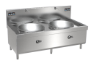
AC13 | 厨房灭火系统  （核心产品） | 双瓶组 | 详细配置、技术参数与性能说明：  1.双瓶组；  2.材料全部采用不锈钢、铜及少量合金铝，并经过防腐处理；  3.采用机械、电控相结合传动，24小时全天候监控；  4.火情发生后，灭火装置自动启动扑灭火焰，在灭火时声光报警、打开水流阀同时进行；  5.设有应急启动装置，当手动，自动启动不成功时，用手一拉，便能扑灭火情； | 1 | 台 | 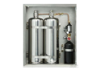
AD售卖间
AD01 | 留样冰箱 | 600*580*1950 | 详细配置、技术参数与性能说明：  1、采用内外不锈钢.45°角自动关门.制冷方式：直冷。  2、温度冷藏达到温度-6到+12℃。温度精确，均采用无死角的圆弧角设计.容积比同等尺寸大30%，功率低，节能.能适应环境温度为气候环境标准最高值43℃ | 1 | 台 | 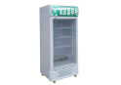
AD02 | 四门碗柜 | 1200*500*1800 | 详细配置、技术参数与性能说明：  1、整体采用优质不锈钢磨砂板制作；  2、柜体采用优质不锈钢磨砂贴塑板，厚≥1.0mm；  3、层板、底板采用优质不锈钢磨砂贴塑板，厚≥1.0mm；  4、加强筋采用优质不锈钢磨砂贴塑板，厚≥1.0mm；  5、门板采用优质不锈钢磨砂贴塑板，厚≥1.0mm；  6、推拉门采用可拆卸门，层板采用活动层板；  7、脚柱采用Ф38mm≥1.0mm厚不锈钢管，下加可调节脚座； | 1 | 台 | 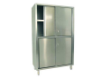
AD03 | 热风循环消毒柜 | 1440*670*1940 | 详细配置、技术参数与性能说明：  1、功率/电压：≥4KW/220V；  2、外壳采用无磁不锈钢板制作，高压整体发泡保温层，移动式层架，方便使用，一体式折边豪华把手，内设超高温保护功能，使用更安全；定温定时功能  3、在满载状态下开启不低于“150℃”档作用不低于 30min，左侧上层里面、左侧中层中间、左侧下层外面与右侧上层里面、右侧中层中间、右侧下层外面最高温度均＞160℃；其中消毒柜内温度由 20℃上升至 130℃的时间< 40min，符合 GB 17988-2008食具消毒柜安全和卫生要求和二星级消毒柜的要求；  4、产品符合GB 17988-2008 食具消毒柜安全和卫生要求 ；在样品满载状态下，消毒柜每层的内、中、外三点；大肠杆菌杀灭率均达到99.999（%）及以上；  5、产品符合GB 17988-2008 食具消毒柜安全和卫生要求 ；在样品满载状态下，消毒柜每层的内、中、外三点；脊髓灰质炎病毒 I 型疫苗株 PV-I-灭活率均达到99.999（%）及以上，杀灭对数值>5；  6、产品符合GB4806.1-2016、GB4806.9-2023、GB 4806.11-2016，标准；具有有效期内的《食品接触产品卫生认证证书》； | 1 | 台 | 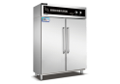
AD04 | 双层工作台 | 1000*700*800 | 详细配置、技术参数与性能说明：  1、台面采用优质不锈钢磨砂贴塑板，板厚≥1.0mm；  2、层板采用优质不锈钢磨砂贴塑板，板厚≥1.0mm；  3、脚柱采用不锈钢38*38mm厚≥1.0mm方管，配全不锈钢调节脚。 | 1 | 台 | 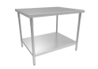
AD05 | 暖饭车 | 700*700*868 | 详细配置、技术参数与性能说明：  1、采用优质不锈钢面板，厚≥1.0㎜；  2、层侧板厚≥1.0㎜磨砂贴塑优质不锈钢板；  3、发热管功率3kw/220v；  4、底部带刹车静音轮，两个定向轮，两个万向轮； | 2 | 台 | 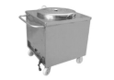
AD06 | 五格售饭台 | 1800*700*810 | 详细配置、技术参数与性能说明：  1、采用优质不锈钢面板，厚度≥1.0㎜；  2、发热管功率3kw/220v；  4、自动排水，自动补水、恒温控制；  5、支撑采用38㎜*38㎜，厚度≥1.2㎜不锈钢方管，配可调全钢子弹脚；  6、配不锈钢304#1/1份数盘5个且具有金属厨房用品防腐蚀性能认证证书和国家相关主管部门认可的检验检测机构依据GB/T 10125-2021《人造气氛腐蚀试验盐雾试验》（进行试验周期为≥336h 的中性盐雾试验（NSS）、GB/T6461-2002《金属基体上金属和其他无机覆盖层 经腐蚀试验后的试验和试件的评级》标准，试验结论：保护评级10级，检测合格。 | 2 | 台 | 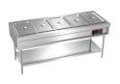
AE洗碗间
AE01 | 电热水器 | ≥60L | 详细配置、技术参数与性能说明：  360°环绕保温层长效锁温、高效节能。保温88小时。健康抑菌贴心守护。灭菌率高达99.99%。抵抗热水腐蚀，内胆久用如新。智能无痕对焊科技，升级星级钼金加热管。升级加长防电墙。实时监测全屋电路。链接App，WIF远程智控、操作简单便捷，随时随地约热水。功率：3000w。一级能效. | 1 | 台
AE02 | 大单星盆水池 | 1000*700*800+150 | 详细配置、技术参数与性能说明：  1、星盆台面采用优质不锈钢磨砂板，板厚≥1.0mm；  2、星盆采用优质不锈钢磨砂板，板厚≥1.0mm；  3、脚柱采用不锈钢38*38mm厚≥1.0mm方管，配全不锈钢调节脚；  4、配Φ110mm不锈钢落水器，并带有滤渣提篮。 | 1 | 台
AE03 | 双星盆水池 | 1200*700*800+150 | 详细配置、技术参数与性能说明：  1、星盆台面采用优质不锈钢磨砂板，板厚≥1.0mm；  2、星盆采用优质不锈钢磨砂板，板厚≥1.0mm；  3、脚柱采用不锈钢38*38mm厚≥1.0mm方管，配全不锈钢调节脚；  4、配Φ110mm不锈钢落水器，并带有滤渣提篮。 | 1 | 台
AF餐厅
AF01 | 收碗车 | 800*560*933 | 详细配置、技术参数与性能说明：  1、采用优质不锈钢雪花板  2、面板厚度≥1.0mm 3、支撑梁厚度≥1.0mm，采用不锈钢碰钉技术，台面不留焊接痕迹 4、配四个万向活动轮 （2个万向2个定向） | 1 | 台 | 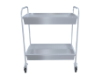
AF02 | 单孔收餐工作柜（带靠背） | 1000*760*800+150 | 详细配置、技术参数与性能说明：  1、采用优质不锈钢雪花板  2、面板厚度≥1.0mm 3、支撑梁厚度≥1.0mm，采用不锈钢碰钉技术，台面不留焊接痕迹 4、配四个万向活动轮 （2个万向2个定向） | 1 | 台 | 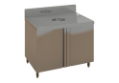
AF05 | 70格餐具消毒柜 | 1600*580*1900 | 详细配置、技术参数与性能说明：  1、产品格数：≥70  2、产品电压：220V  3、产品功率：5.2KW  4、消毒时间：20-60min  5、温控范围：50℃-150℃ | 1 | 台 | 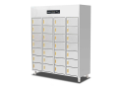
AG卫生、防疫、其他
AG01 | 灭蝇灯 | 670*150*470 | 详细配置、技术参数与性能说明：  灯外壳采用铝合金材料组合而成，灯具有平网和曲网组成高压网，在高压网的外面加一层护网隔开，电网采用静电镀镍材料制成，耗电低，无气味，无辐射。灯管：8W/T5 BL；覆盖面积：40㎡ | 5 | 台 | 
AG02 | 挡鼠板 | 1500*25*500 | 详细配置、技术参数与性能说明：  1、整体采用优质不锈钢，板厚≥0.9mm。 | 1 | 台 | 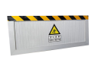
AG03 | 挡鼠板 | 1000*25*500 | 详细配置、技术参数与性能说明：  1、整体采用优质不锈钢，板厚≥0.9mm。 | 3 | 台
AG04 | 12门更衣柜 | 900*390*1800 | 1.面板采用304#不锈钢板1.0mm；  2.柜身采用304#不锈钢板1.0mm；  3.外开门采用304#不锈钢板1.0mm；  4.配有锁 | 1 | 台 | 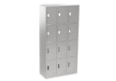
AG05 | 单温水龙头 | 单冷 | 详细配置、技术参数与性能说明：  采用不锈钢拉丝304#材质，陶瓷片阀芯。 | 4 | 把 | 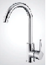
AG06 | 双温水龙头 | 冷热型 | 详细配置、技术参数与性能说明：  采用不锈钢拉丝304#材质，陶瓷片阀芯。 | 6 | 把
AG07 | 不锈钢下水器 |  | 详细配置、技术参数与性能说明：  1、采用不锈钢拉丝304#材质。  2、具有金属厨房用品防腐蚀性能认证证书和国家相关主管部门认可的检验检测机构依据GB/T 10125-2021《人造气氛腐蚀试验盐雾试验》（进行试验周期为≥336h 的中性盐雾试验（NSS）、GB/T6461-2002《金属基体上金属和其他无机覆盖层 经腐蚀试验后的试验和试件的评级》标准，试验结论：保护评级10 级，检测合格。 | 10 | 套 | 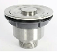
AG08 | 厨房总控制箱 |  | 空开，配电箱，膨胀螺丝，人工。 | 1 | 台
AG09 | 汤匙 |  | 采用食品级密胺材质 | 50 | 把
AG10 | 双层汤碗 | 12CM | 采用食品级密胺材质 | 60 | 个
AG11 | 筷子 |  | 采用食品级密胺材质 | 50 | 双
AG12 | 油盅 | 22CM | 采用USU304#不锈钢材质 | 2 | 把
AG13 | 加厚线篱 | 30CM | 采用USU304#不锈钢材质 | 2 | 把
AG14 | 炒勺 | 10两 | 材质说明：产品不易变形，真材实料，经久耐用 | 2 | 把
AG15 | 炒铲 | 2# | 材质说明：产品不易变形，真材实料，经久耐用 | 1 | 把
AG16 | 钢漏勺 | 30CM | 采用USU304#不锈钢材质 | 1 | 把
AG17 | 十八子桑刀 | 2# | 采用USU304#不锈钢材质 | 1 | 把
AG18 | 十八子飞球刀 | 2# | 采用USU304#不锈钢材质 | 1 | 把
AG19 | 骨刀 | 179*94 | 采用USU304#不锈钢材质 | 1 | 把
AG20 | 磨刀石 | 25*8.5cm | 磨刀石 | 2 | 块
AG21 | 电磁炉炒锅 | 50CM | 采用优质钢冲压一次成型 | 2 | 口
AG22 | 反边斗盆 | 50CM | 采用USU304#不锈钢材质 | 2 | 个
AG23 | 40cm反边斗盆 | 40CM | 采用USU304#不锈钢材质 | 2 | 个
AG24 | 味盅 | 16CM | 采用USU304#不锈钢材质 | 1 | 个
AG25 | 食品夹 | 大号 | 采用USU304#不锈钢材质 | 2 | 把
AG26 | 锅刷 | 27cm | 竹子 | 2 | 把
AG27 | 白勺 | 大号 |  | 1 | 把
AG28 | 果刨 | 15.5cm | 采用USU304#不锈钢材质 | 2 | 把
AG29 | 大号削皮刀 | 16cm | 采用USU304#不锈钢材质 | 1 | 把
AG30 | 高温手套 | 加长L# |  | 2 | 付
AG31 | 剪刀 | 23cm |  | 1 | 把
AG32 | 打蛋器 |  | 采用USU304#不锈钢材质 | 1 | 把
AG33 | 复合底汤桶 | 50cm | 材质说明：  1、采用优质SUS304不锈钢， 2、复合底厚度为2.0mm。 | 1 | 个
AG34 | 台式电磁炉 | 410*480*210 | 3.5KW/220V | 1 | 个
AG35 | 保鲜膜 |  | 40cm PV | 2 | 捆
AG36 | 台称 | 34.2*27.9*9.5cm | 0-6-15kg | 1 | 台
AG37 | 地秤 | 150KG | 1、内置4V大容量充电蓄电池； 2、多重功能集一身，计价/计重； 3、亚克力防水面板，加强按键寿命； 4、便携可折叠，收纳方便，不占空间 | 1 | 台
AG38 | 松木栈板 | 50*15 | 松木栈板 | 1 | 个
AG39 | 塑料栈板 | 400*300*15 | 食品级PC材质 | 2 | 个
AG40 | 大号保鲜盒 | 43.8*29.5*14.6 | 食品级PC材质 | 2 | 个
AG41 | 中号保鲜盒 | 36.8*25*11 | 食品级PC材质 | 2 | 个
AG42 | 小号保鲜盒 | 25.5*17.3*9.3 | 食品级PC材质 | 2 | 个
AG43 | 留样盒 | 8*8*5.5 | 食品级PC材质 | 30 | 个
AG44 | 大号方筛 | 55*41.5*18 | 食品级PC材质 | 2 | 个
AG45 | 小号方筛 | 47*35*15 | 食品级PC材质 | 2 | 个
AG46 | 加长炒铲 | 15*78cm | 材质说明：  产品不易变形，真材实料，经久耐用。 | 1 | 把
AG47 | 扫把 | 60cm | PP+不锈钢+ABS | 10 | 把
AG48 | 地刮 | 36cm |  | 5 | 把
AG49 | 扫斗 |  | 塑料+不锈钢 | 5 | 把
AG50 | 拖把 |  | 1.5米 纯棉拖布 | 10 | 把
AG51 | 吹地机 |  | 300w（定时款） | 1 | 台
AG52 | 白桶+盖 | 90L | 食品级PC材质 | 3 | 个
AG53 | 水勺 | 19CM | 食品级PC材质 | 2 | 把
AG54 | 冲孔方盘 | 60*40*5 | 采用USU304#不锈钢材质 | 1 | 个
AG55 | 短柄打菜勺 |  | 材质说明：  产品不易变形，真材实料，经久耐用。 | 2 | 把
AG56 | 长柄打菜勺 |  | 采用USU304#不锈钢材质 | 2 | 把
AG57 | 防水围裙 | 大号 |  | 4 | 条
AG58 | 调味瓶 |  | 采用USU304#不锈钢材质 | 22 | 个
AG59 | 水果刀 |  | 12寸 不锈钢 | 2 | 把
AG60 | 刨丝器 | 中号 | 塑料+不锈钢 | 2 | 个
AG61 | 饭勺 | 26cm | 食品级PC材质 | 5 | 把
AG62 | 餐车 | 双层 | 采用USU304#不锈钢材质 | 2 | 辆
AH3烟系统
AH01 | 不锈钢烟罩 | L*1300*500 | 详细配置、技术参数与性能说明：  1、整体采用优质不锈钢，板厚≥0.9mm。  2、配防爆灯 | 5.8 | M | 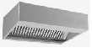
AH02 | 隔油网 | 500*500 | 详细配置、技术参数与性能说明：  1、整体采用优质不锈钢，板厚≥0.9mm。 | 12 | 块 | 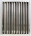
AH03 | 后封板 | L*800*25 | 详细配置、技术参数与性能说明：  1、整体采用优质不锈钢，板厚≥0.9mm。 | 5.8 | M | 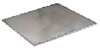
AH04 | 不锈钢烟管 | 500*500  600*800 | 详细配置、技术参数与性能说明：  1、整体采用优质不锈钢，板厚≥0.9mm。 | 87 | M² | 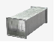
AH05 | 弯头、三通、变径 | 500*500  600*800 | 详细配置、技术参数与性能说明：  1、整体采用优质不锈钢，板厚≥0.9mm。 | 7 | 个 |   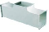  
AH06 | 防火阀、止回阀 | 500*500 | 详细配置、技术参数与性能说明：  1、支架形式、材质:设备支架制作、安装(设备及部件支架 ≤50kg) | 3 | 台 | 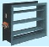
AH07 | 低噪音离心风机 | 11KW | 详细配置、技术参数与性能说明：  1、选用多翼式离心叶轮，叶片采用螺丝固定；双层烤漆箱体框架采用拼装形式，结构全满、紧凑坚固，外观美观大方。  2. 噪音低，流量大，效率高，运行平稳，质量稳定，经久耐用。风机采用拼装结构，箱板内采用≥1mm优质镀锌板，一体成型，牢固结实，八个角采用内螺丝固定，可以整体拆装，方便安装、维护。  3、功率：≥11KW/380V； | 1 | 台 | 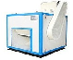
AH08 | 低空净化器 | 20000m³ | 详细配置、技术参数与性能说明：  1、机壳全部为1.2mm以上厚度的碳钢冷板做喷涂处理，稳固耐用、不易生锈，选用恒压电源，具有短路、断路、拉弧、高温自动保护多重防护功能，采用高密度型高低压一体电场，加厚型电芯选用航空铝材质，持久耐用、净化稳定，净化效率最高可达≥97%， 同时加配活性炭吸附网，有效祛除异味，远高于国家油烟排放标准。 | 1 | 台 | 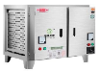
AH09 | 风机、净化器支架 |  | 8号槽钢 | 2 | 套 | 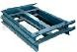
AH10 | 减震垫 |  | 承重≥150KG | 4 | 个 | 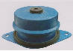
AH11 | 软接 |  | 帆布 | 2 | 套 | 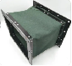
AH12 | 吊杆 |  |  | 1 | 套
AH13 | 风机变频启动器 | 11KW | 详细配置、技术参数与性能说明：  1、内配置空开、交流接触器、第二次启动装置；  2、通过低电压启动高压电，对电机起到缺相自动断电、启动电流过大时自动断电、漏电时自动断电。  3、保护器所使用继电器具有依据GB/T14048.5-2017 的产品安全认证证书。 | 1 | 台 | 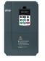
AH14 | 安装、运输、辅材等 |  | 工程配套项 | 1 | 项
AI装修改造部分
AI01 | 水电安装预埋 |  | 包含电线、电缆、PPC水管等； | 300 | ㎡
AI02 | 挖槽、修补 |  |  | 1 | 项
AI03 | 厨房地面铺砖 |  | 水泥地板挖10CM深铺防水防滑砖 | 150 | ㎡
AI04 | 售卖区钢化玻璃隔断及餐盘导轨 |  | 采用0.8CM钢化玻璃框架为≥0.8mm不锈钢板 | 16 | ㎡
AI05 | 垃圾清理 |  | 工程配套项 | 1 | 项
厨房用具合计（元）

永春文明中学
2024年5月22日

